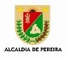Revision: 2 Fecha 15/07/21 Pag. 1/1

Reporte de Actividades Individuales - Sistema de Políticas Públicas SPP

***Desde 2021-06-16 Hasta 2021-07-15***

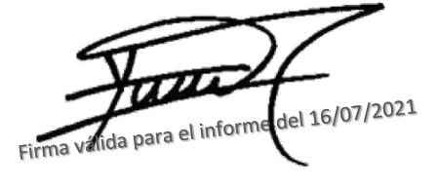

|  |  |  |  |
| --- | --- | --- | --- |
| **Heidy Mercedes Arriaga Mosquera - 42130622** | | | |
| **Actividad** | **Act. Únicas** | **Benef. Únicos** | **Total Benef.** |
| **Área o Prog: CRONICAS** | | | |
| Acciones de seguimiento o caracterizaciÃ³n a  poblaciÃ³n de nodos RBC. | 1 | 1 | 1 |
| Acciones de seguimiento o caracterizaciÃ³n a  poblaciÃ³n de nodos CARMEN | 9 | 9 | 9 |
| Acciones de prevenciÃ³n y sensibilizaciÃ³n en el ambito  comunitario y empresarial (EPOC-ASMA-CÃ• PULMÃ“N-TABACO). | 10 | 92 | 96 |
| Acciones de prevenciÃ³n y sensibilizaciÃ³n en  Instituciones de EducaciÃ³n Superior (EPOC-ASMA-CÃ• PULMÃ“N-TABACO). | 2 | 73 | 73 |
| **SUBTOTAL** | **22** | **175** | **179** |
| **TOTAL GENERAL** | **22** | **175** | **179** |

**Aprobación Interventor: Aprobación Coordinador:**

*Carrera 7 No. 18 - 55*

*PBX.: 3248179*

[*www.pereira.gov.co*](http://www.pereira.gov.co/)

*Soporte y Tecnologia de PUNTOEXE*